ПИС-ПИ-3
Лекция 05

- GO: установить github.com/gorilla/mux

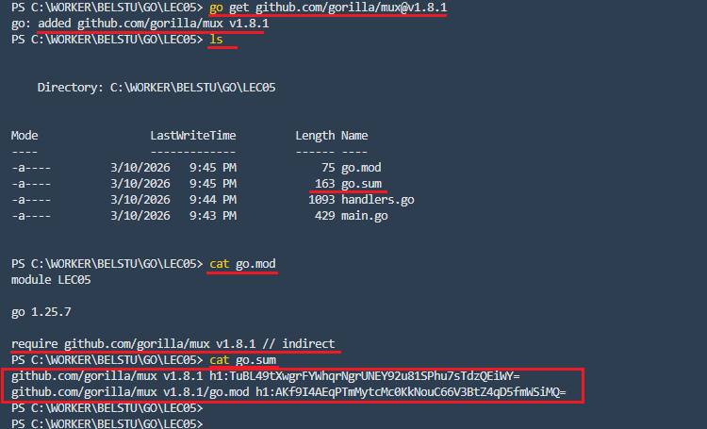
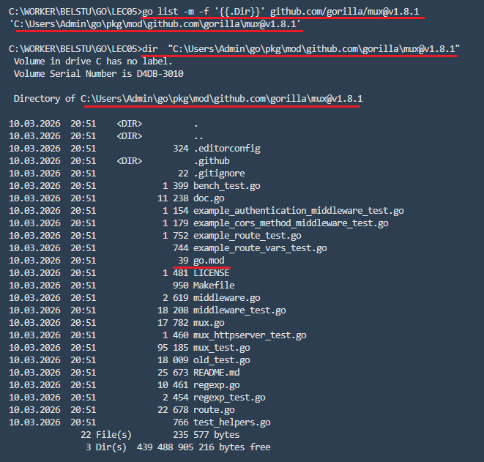
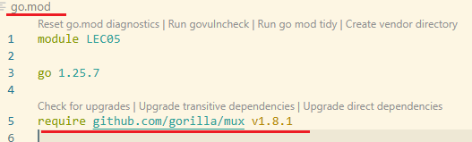

- GO: GET, шаблон URI
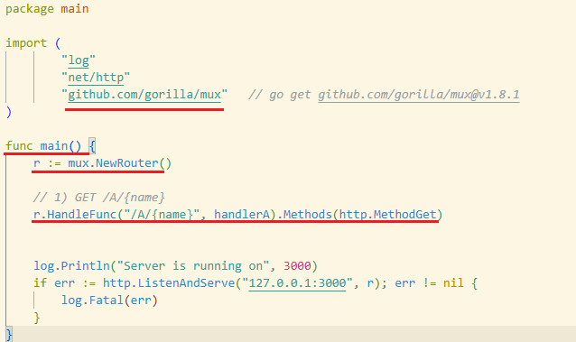
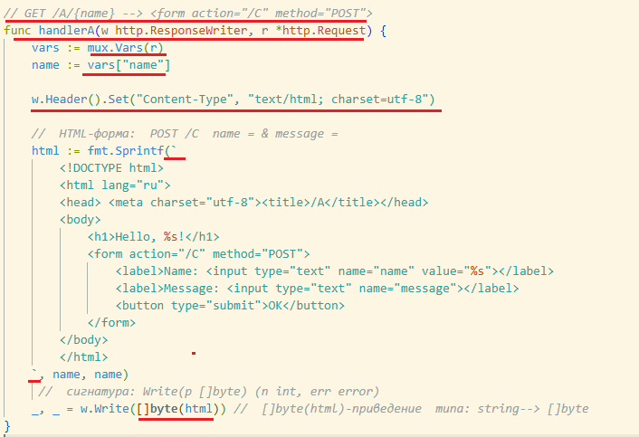

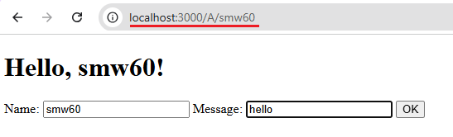
- GO: POST, application/x-www-form-urlencoded, body parameters, JSON
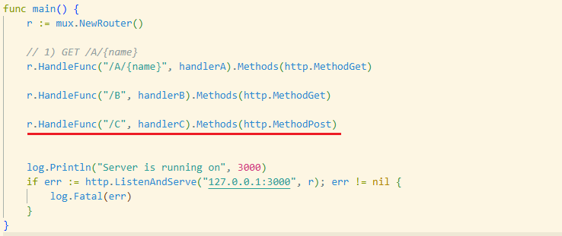
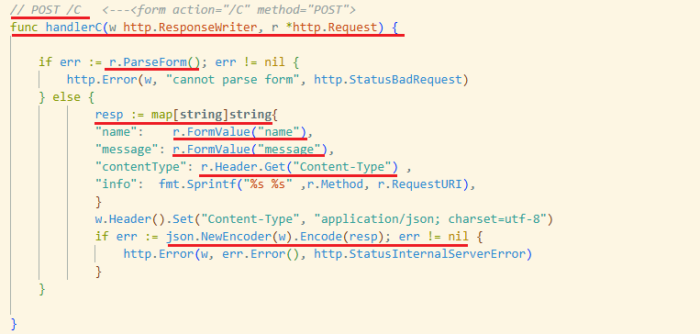
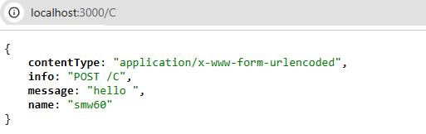

- GO: GET, query parameters, JSON
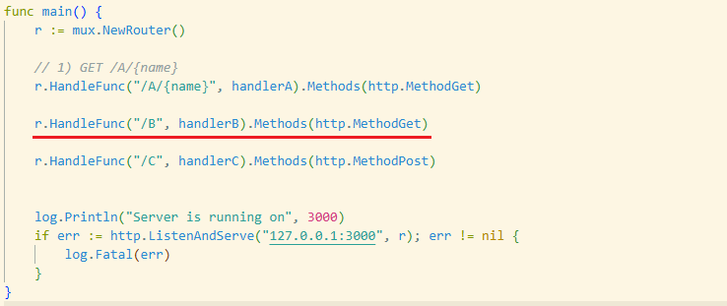
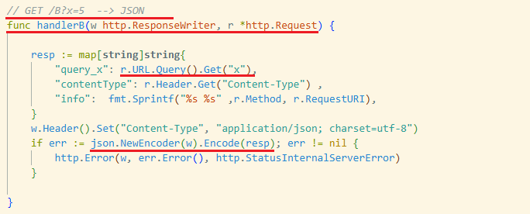

- GO: POST, application/json,
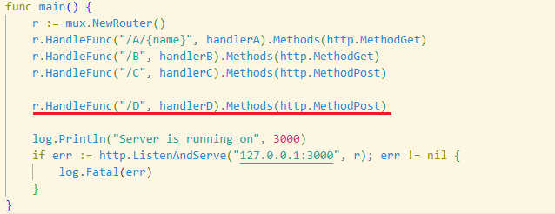
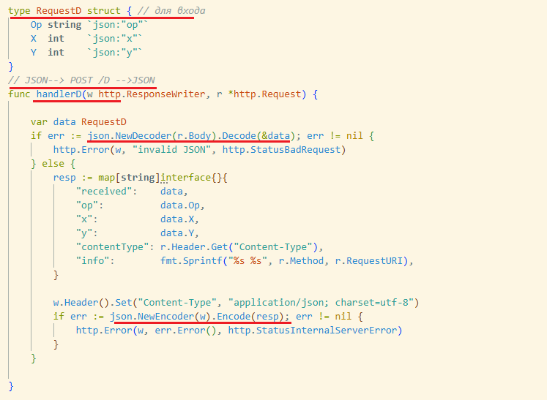

- GO: шаблон с регулярным выражением
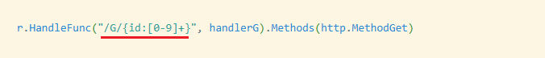
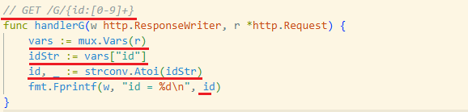
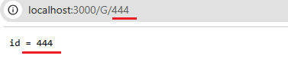
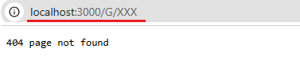

- GO: net/http: каждый обработчик вызывается в отдельной goroutine, оборачивать обработчики еще раз нет необходимости.
- GO: работа с указателями
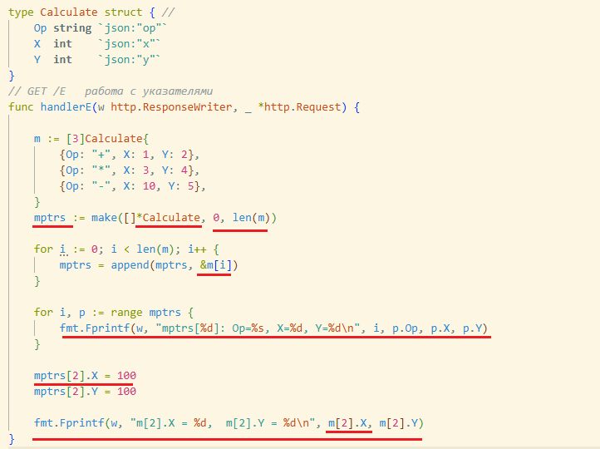
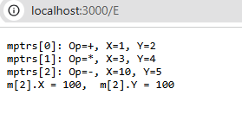

- GO: import “strings” работа со строками
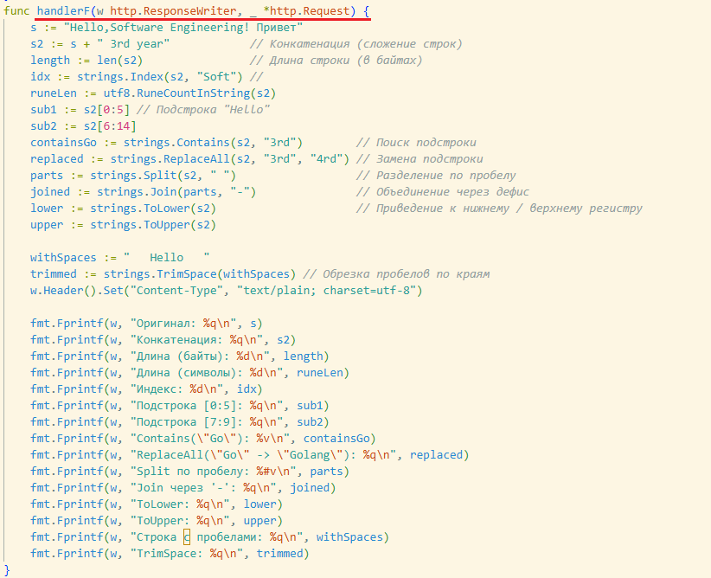
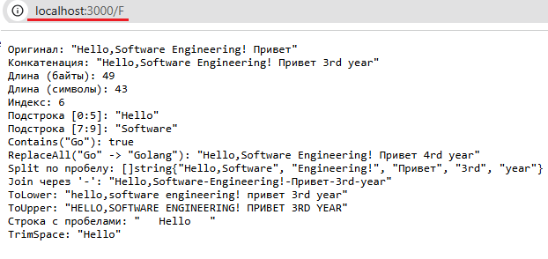

- КОНЕЦ

